Het bindpatroon
In het originele bindpatroon van Goddard’s Last Hope wordt een zgn up-eyed droge haak gebruikt (een haakje met het oogje naar boven gebogen); een hakensoort die je tegenwoordig vrijwel niet meer kunt vinden. Gelukkig had Ad van Lith nog een paar van die haakjes liggen, zodat ik een origineel haakje voor het onderstaande bindpatroon kon gebruiken.
Voor het bindpatroon heb ik de beschrijving gebruikt die te vinden is in het boekje “50 Favourite Dry Flies” van Donald T. Overfield.
Nb. Er zijn nog wel enkele up-eyed droge vliegen haken te koop: Partridge L3B; Daiichi 1330; Gamakatsu S10U.

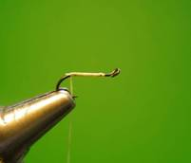
1. Het haakje moet fijn van draad zijn en zo’n 5 - 7mm lang (haakmaat 17/18). Zet lichtgeel binddraad op en windt het met dicht tegen elkaar liggende slagen naar de haakbocht.

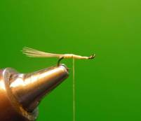
2. Bind nu, als staart, minstens zes fibers in van een “honey dun” (honingkleurige) hanenhackle. Restant wegknippen.
Nb. Het mannelijke insect (Caenis) heeft een lange staart, het vrouwelijke een korte; ca. 1½ haaklengte is een goede staartlengte.

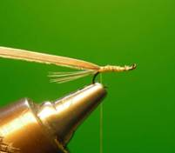
3. Bind vervolgens een paar fibers in van een lichtgrijze ganzenveer.
Goddard gebruikte veren van een Noorse gans; maar anderen bevelen Condor- (nu beschermd), of Reigerveren aan. Ik heb grijze ganzenveren gebruikt, die je tegenwoordig overal langs de waterkant kunt vinden.

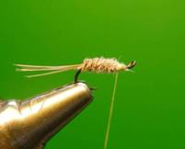
4. “Twist” de fibers en wikkel ze naar voren. Zo maak je een mooi egaal lijfje. Laat ruimte over voor de hackle en het kopje, en bindt de fibers af. Restant wegknippen.

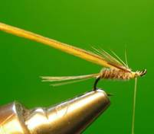
5. Zoek een crême- of “honey-dun” (honingkleurige) hackle, met stijve, korte fibers (korter dan je normaal zou gebruiken) en bind deze in.

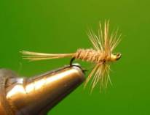
6. Wikkel een mooi dicht hacklekransje en bind af. Knip het restant af en maak een mooi kopje. Whip-finishen, aflakken, en klaar is de Goddard’s Last Hope.

